
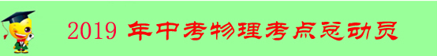
专题11 光的色散和物体的颜色 看不见的光（第01期）
导入：我们的世界五彩斑斓、多姿多彩，设想一下要是没有五颜六色的光，我们的世界将会成为什么样子？在某科学馆中有一间陈列室，室内布置并不稀奇，稀奇的地方是，当讲解员旋动墙壁上的开关时，室内的景物颜色全变化了，在你惊奇赞叹之余，讲解员再一次旋动旋钮，室内景色再次变化……。
1、光的色散：光的色散现象：一束太阳光通过三棱镜，被分解成七种色光的现象叫光的色散，这七种色光从上至下依次排列为红、橙、黄、绿、蓝、靛、紫。
单色光：一般把红、橙、黄、绿、蓝、靛、紫等颜色的光称为单色光。
复色光：由单色光混合成的光称为复色光。
典型例题 白光通过三棱镜折射后照射到光屏上形成红、橙、黄、绿、蓝、靛、紫等颜色组成的光带，这个现象说明白光是由各种 光组成的。
【解析】不同颜色的光的波长不同，通过三棱镜的折射程度不同；白光经三棱镜后，光屏上自上而下出现了红、橙、黄、绿、蓝、靛、紫的色带，说明白光是由七色光组成的．
【答案】.色
针对练习1、下列关于图中所示光学现象的描述或解释正确的是（ ）
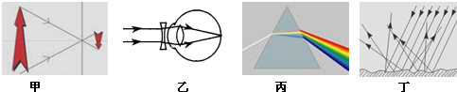
A． 图甲中，小孔成的是倒立的虚像
B． 图乙中，人配载的凹透镜可以矫正近视眼
C． 图丙中，白光通过三棱镜会分解成红、橙、黄、绿、蓝、靛、紫七色光
D． 图丁中，漫反射的光线杂乱无章不遵循光的反射定律
针对练习2光的世界是丰富多彩的，关于以下光现象，说法正确的是（ ）
A． 小孔成像利用了光的反射
B． 游泳池注水后，看上去好像变浅了，这是光的色散
C． 人能看到物体，是因为从人眼发出的光照到了物体上
D． 太阳光通过棱镜后被分解成各种颜色的光，这是光的色散
针对练习3下列与光现象有关的一些说法中正确的是
A．夜晚看到湖水中的一轮明月，这是月亮的实像
B．雨过天晴，天空出现一道美丽的彩虹，这是光的色散现象
C．通过汽车后视镜观察到后面的景物，这是光的折射现象
D．建筑物上的玻璃幕墙在阳光下格外“刺眼”，这是光的镜面反射现象
2、不可见光：一束阳光通过三棱镜后，阳光会被分解成一条彩色光带，这条彩色光带上的颜色顺序是：红、橙、黄、绿、蓝、靛、紫。把色光按照这个顺序排列起来就形成了光谱。由于光谱上的色光人眼都能观察到，因此，我们把这些色光及由这些色光混合成的复色光统称为可见光。在光谱的红端以外还存在着一种人眼看不见的光——红外线，在紫端以外也存在着人眼看不见的光——紫外线，我们把这两种光称为不可见光。
（1） 红外线特性：①红外线的热效应强.②红外线的穿透云雾的能力很强.
红外线应用：①利用红外线加热物体.②利用红外线实现遥感、遥控.
（2） 紫外线特性：①紫外线的化学作用.②紫外线的生理作用.③紫外线的荧光效应.
紫外线应用：①紫外线可使照相底片感光.②紫外线的生理作用.③医用消毒、防伪.
典型例题 电视机遥控器可以发出不同的 （选填“红外线”“紫外线”），来实现电视机的遥控；适当的 （选填“红外线”“紫外线”）照射有助于人体合成维生素D．
【解析】电视机遥控器是通过发出不同的红外线，来实现电视机的遥控的，适当的阳光照射，可以利用阳光中的紫外线的吸收，有助于人体合成维生素D，有利于钙的吸收。
【答案】红外线、紫外线
针对练习1、每年5月份，我省一些地区的农民都有大量焚烧秸秆的现象。焚烧秸秆所产生的烟雾不仅对空气质量造成了严重的污染，威胁到人的健康，还影响了正常的航空及交通。为了对秸秆焚烧进行有效的监控和治理，今年省气象局利用了高科技帮手，通过卫星遥感技术进行观测以及时发现焚烧源。卫星监测焚烧源的主要依据是 （ ）
A．对焚烧源进行拍照，从照片上直接看到焚烧源
B．监测焚烧源产生的烟雾，从烟雾的多少来确定焚烧源
C．监测焚烧源的颜色，从遥感照片的颜色来确定焚烧源
D．监测焚烧源的温度，通过捕捉高温物体发出的红外线来确定焚烧源
针对练习2、如图所示是一台验钞机，它工作时，钞票上的荧光物质在一种看不见的光的照射下会发光，这种看不见的光是 ．（选填“红外线”或“紫外线”）.
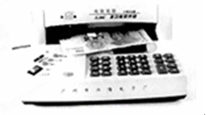
针对练习3、生活中，人们可以利用电视遥控器来实现对电视节目的选择，遥控器使用时发射的是
A.红外线 B.紫外线 C.超声波 D.次声波
3、物体的颜色：
（1）透明物体的颜色是由物体透过光的颜色决定的，且物体是什么颜色，它只透过与它相同的色光，其它色光则被吸收，如果物体把所有的色光都透过，我们将会看到无色的透明体。
（2）而不透明物体的颜色是由物体反射色光决定的，物体是什么颜色，它只反射跟它相同的色光，其它色光全部被物体吸收，当物体把所有色光都反射，我们看到的物体是白色的；如果物体把所有的色光都吸收，物体是黑色的。
（3）色光的三原色是红、绿、蓝。
（4）颜料的三原色是红、黄、蓝。
典型例题 如图所示，C为蓝色玻璃，D为白屏．一束太阳光从三棱镜的一边入射，当太阳光经过三棱镜折射后，出射光线再经过C射到D上．则关于射到D上的光的颜色是（ ）
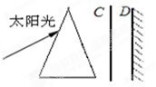
A．红光 B．白光 C．黄光 D．蓝光
【解析】太阳光通过三棱镜后，被分解成红、橙、黄、绿、蓝、靛、紫七种色光，但是只有蓝光能透过蓝玻璃，所以白屏上是蓝光。
【答案】D
针对练习1、彩色电视机画面上的丰富色彩是由下列哪三种色光混合而成的 （ ）
A．红、黄、绿 Ｂ．红、绿、蓝
C．红、黄、蓝 D．品红 、绿、黄
针对练习2 、不同物体吸收太阳辐射能力不同，小明认为它可能与物体的颜色有关，于是，他将几个完全相同的物体涂上不同颜色放在太阳底下，测出相同时间内物体升高的温度．就“小明认为它可能与物体的颜色有关”这—环节而言，属于科学探究中的( )
A．收集证据 B．猜想假设 C．进行实验 D．分析论证
针对练习3 以下各种单色光中，属于三原色光之一的是
A．红光 B． 橙光 C．黄光 D．紫光
1、下列说法正确的是（ ）
A．根据紫外线能使荧光物质发光可以制成紫外线夜视仪
B．镜面反射遵守反射定律，漫反射不遵守反射定律
C．电视机的遥控器可以发出不同频率的红外线来实现对电视机的遥控
D．彩色电视机的色彩是用红、黄、蓝三种色光按不同的比例混合得到的
2.下列各种单色光中，属于三原色光之一的是（ ）
A． 紫光 B． 红光 C． 橙光 D． 黄光
3.关于下列光学现象的描述正确的是
A．白光通过三棱镜后被分解成红、橙、黄、绿、蓝、靛、紫七种色光
B．人佩戴的凹透镜可以矫正远视眼
C．小孔所成的像是倒立的虚像
D．漫反射不遵循光的反射定律
4.图1所示的现象中，属于光的色散现象的是
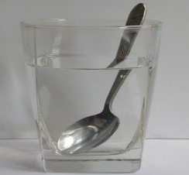
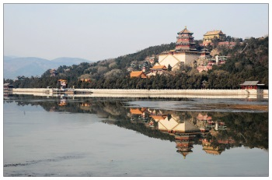
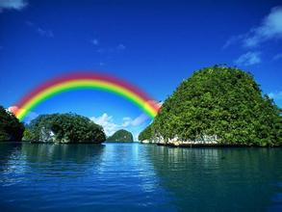
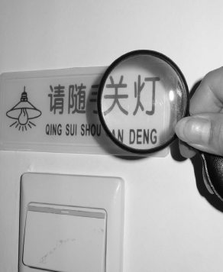
5.红色三角梅在阳光下十分鲜艳，它反射了太阳光中的 色光；若只被蓝光照射，该三角梅看起来是 色的．
放大镜把字“放大”
图1
D
C
B
A
雨后天空中出现彩虹
景物在水中形成“倒影”
钢勺好像在水面处折断了

6.电影幕布的颜色都是白色的，其原是 ．
1. 【2017•盐城卷】上世纪中叶科学家发明了下红光LED和绿光LED，为与这两种LED组合，产生白色LED光源，日本科学家又探寻到一种LED，它是（ ）
A．紫光LED B．黄光LED C．蓝光LED D．橙光LED
2. 下列现象与彩虹的形成原因相同的是（ ）
A. 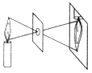 B. 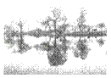 C. 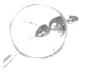 D. 
3. 【2017•绥化卷】下列现象中属于光的色散现象的是（ ）
A．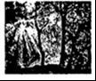透过树丛的光束 B．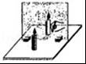平面镜中蜡烛的像
C．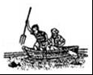用鱼叉叉水中的鱼 D．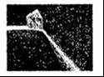透过三棱镜的太阳光
4． 【2017•南京卷】以下对科学史实的描述正确的是
A．“日心说”提出地球是宇宙的中心
B．原子核式结构模型提出原子是由质子和中子构成
C．光的色散现象表明太阳光是由多种色光混合而成
D．能量守恒定律表明自然界中可利用的能量不会减少
5． 【2017•宿迁卷】关于光现象，下列说法正确的是
A．白光是单色光
B．五星红旗是红色的，因为它能吸收红光，反射其它色光
C．我们能看到投影屏幕上的画面，因为屏幕是光源
D．红外线烤箱是利用了红外线的热效应
6、在泸州市委党校大礼堂举办了学习“十九大”精神宣讲报告会，下列说法正确的是（ ）
A. 看到主席台上鲜红的党旗，这是因为党旗吸收了白光中的红光
B. 会场中各个方向都能看到宣讲者，是由于光射到宣讲者身上时发生了漫反射
C. 进入会场后手机设为静音状态，这是声音在传播过程中减弱噪声
D. 宣讲者通过麦克风来提高声音的音调
7. 下列说法正确的是（ ）
A. 光在任何情况下都沿直线传播
B. 夏天雨后出现彩虹是光的色散现象
C. 光在水中的传播速度比空气中快
D. 汽车的后视镜是凹面镜，可以扩大视野
8．下列光现象与其成因对应正确的是（ ）
A. 雨后彩虹一光的色散 B. 鱼翔浅底一一光的直线传播
C. 小孔成像一光的反射 D. 镜花水月一光的折射
9. 生活中的下列做法合理的是
A. 医院里用紫外线灯灭菌 B. 用湿布擦拭正在发光的台灯
C. 经常用钢丝球擦洗铝锅 D. 发霉的大米多淘洗几次食用
10. 【2017•自贡卷】对下列图示中光现象的描述正确的是（ ）
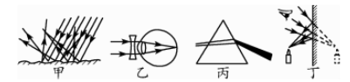
A、图甲中，漫反射的光线杂乱无章不遵循光的反射定律；
B、图乙中，人佩戴的凹透镜可以矫正远视眼
C、图丙中，光的色散现象说明白光是由各种色光混合而成的
D、图丁中，平面镜成像时进入眼睛的光线是由像发出的

